ŽILE IN KRI

Pozdravljeni,

Danes bomo spoznali nov organski sistem- obtočila. Najprej si bomo pogledali žile in kri.

V spletnem učbeniku si poglejte poglavje V meni se pretaka- krvožilje( od 1-5, do srca).

Nato si v zvezke prepišite ali prilepite zapis.

Če boste imeli čas ali pa vam še ne bo razumljivo, sem pripravila nekaj povezav, ki vam lahko pomagajo( pogovorne oddaje, risanke… učbeniki)

<https://radioprvi.rtvslo.si/2019/04/torkov-kviz-111/>

|  |  |  |
| --- | --- | --- |
| |  |  | | --- | --- | | |  | | --- | | https://mail.google.com/mail/u/0/images/cleardot.gif | |   <https://slideplayer.si/slide/17538103/#.XneYAnnd8ts.email> |

<https://www.youtube.com/watch?v=LuWKqebogEo>

<https://www.youtube.com/watch?v=Th7iJ9rJypM>

<https://issuu.com/pipinovaknjiga/docs/demo_anatomija/45>

<https://www.youtube.com/watch?v=dOAL2vu_viM>

ŽILE

Žile so cevi, po katerih kri kroži med vsemi organi.

Ločimo tri skupine žil: odvodnice ali arterije, dovodnice ali vene in lasnice ali kapilare.

1. Arterije imajo debelo steno, saj morajo zdržati velik tlak krvi. Največja žila je aorta, ki vodi iz srca. Debela je kot palec. Arterije so globje v telesu, da so zaščitene pred poškodbami.
2. Vene so žile po katerih se kri prenaša proti srcu. Imajo tanjšo in manj čvrsto steno, ker je tlak v njih nižji in se kri prenaša počasneje. Nahajajo se globje v telesu a so tudi pod kožo, kjer jih lahko vidimo. V spodnjih okončinah imajo zaklopke, da kri ne zastaja.
3. Lasnice so najtanjše žile , ki jih lahko vidimo le z mikroskopom. V njih poteka izmenjava snovi med krvjo in tkivi.

KRI

Odrasel človek ima približno 5 l krvi.

* Tekoči del krvi: **krvna plazma** (55%)

* Trdnejše **krvne celice (krvničke)** (45%)



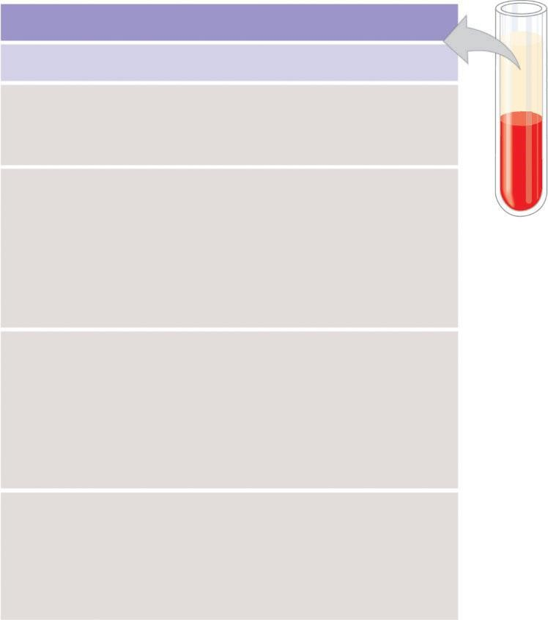

**pla**

**z**

**ma 55%**

**sestavina**

**naloga**

voda

topilo

natrij

kalij

kalcij

magnezij

klorid

bikarbonat

osmotsko

ravnovesje

pH, regula

cija

membran

ske

per

meabilnosti

albumin

Fibrinogen

globulini

imunoglobulini

(

protitelesa

)

Plazemske beljakovine:

ioni:

osmotsko

ravnovesje

pH

snovi, ki se prenašajo s krvjo:

hranila

(

glukoza

,

maščobne kisline

,

vitamini

)

odpadni produkti metabolizma

dihalni plini

(

O

2

and CO

2

)

hormoni

raznos maščob

obramba

strjevanje krvi

Krvne skupine:

